Jméno:__________________________________Třída:______________________Datum:__________

- Narýsuj kružnici k se středem S o poloměru SA, /SA/ = 4 cm

- Vyznač na obrázku barevně průsečíky přímky a kružnice

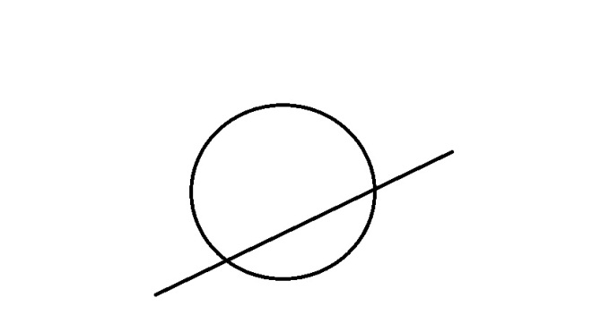
- Kolik průsečíků mají dvě přímky na obrázku? 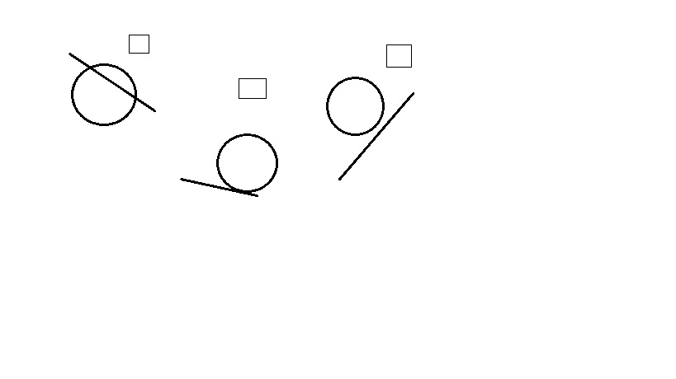

- Kolik společných bodů mají přímka kružnice na obrázcích?

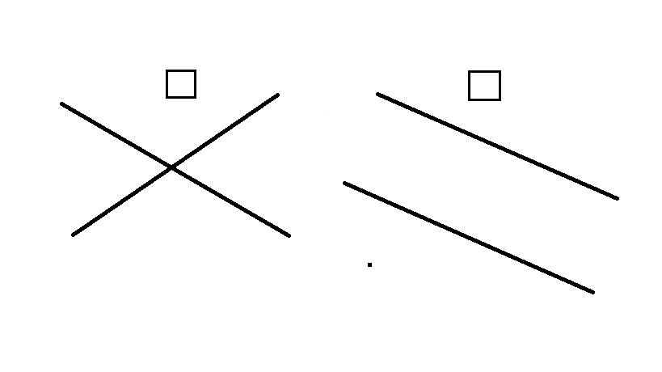
- Vybarvi geometrický ornament: 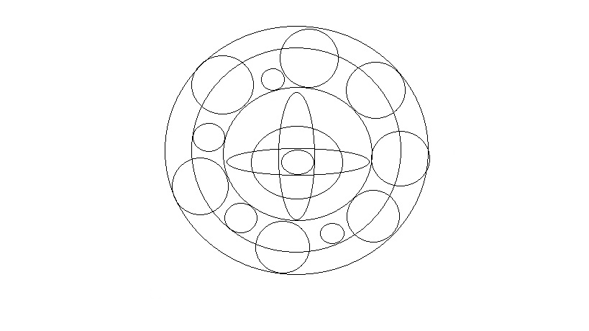

Zdroje:

Archiv autora

www.office.microsoft.com

